PEMISAHAN SENYAWA FLAVONOID PADA TANAMAN KEJI BELING (Strobhilantes crispa)

Andi Melvi Reski Ananda¹, Hasnaeni^{2*}, Rezki Amriati³
^{1,3}Program Studi Farmasi, Fakultas Farmasi, Universitas Muslim Indonesia
²Program Studi Magister Farmasi, Universitas Muslim Indonesia
*Email Korespondensi: hasnaeni.hasnaeni@umi.ac.id
ABSTRAK

Tanaman Keji Beling (Strobhilantes crispa) termasuk famili Acanthaceae yang dapat digunakan sebagai antidiabetes, diuretik, ansispilis, antioksidan dan antimikroba.Tujuan penelitian ini untuk mengisolasi atau memisahkan senyawa teridentifikasi sebagai flavonoid pada ekstrak daun keji beling (Strobhilantes crispa) dengan menggunakan metode kromatografi kolom. Senyawa Flavanoid yang terkandung dalam daun keji beling (Strobhilantes crispa) diekstraksi dengan metode maserasi menggunakan pelarut etanol 96%.identifikasi senyawa flavonoid dilakukan dengan kromatografi lapis tipis menggunakan fase gerak etil asetat : n-hexan (8:2) diperoleh bercak pemisahan dengan Rf 0,80. Dilakukan juga pemisahan dengan menggunakan Kromatografi Lapis Tipis Preparatif. Isolat dari hasil Kromatografi Lapis Tipis Preparatif diperiksa kemurniannya dengan KLT 2 dimensi. Kromatografi kolom dan kromatografi lapis tipis preparative untuk identifikasi senyawa dilakukan dengan menggunakan preaksi spesifik seperti H₂SO₄,FeCl₃,HCl. Hasil pengujian diperoleh hasil positif adanya flavanoid.
Kata Kunci : Keji beling Strobhilantes crispa, Flavonoid,KLT,Kromatografi Kolom,KLTP
ABSTRACT

Keji beling (Strobhilantes crispa) belongs to the Acanthaceae family which can be used as an antidiabetic, diuretic, ansispilis, antioxidant and antimicrobial. The purpose of this study was to determine the presence of flavanoid compounds in the leaves of the nasty shard (Strobhilantes crispa) by isolating it using the column chromatography method. Flavanoid compounds contained in the leaves of keji shard (Strobhilantes crispa) was extracted by maceration method using 96% ethanol solvent and identification of flavanoid compounds was carried out by thin layer chromatography using ethyl acetate mobile phase: n-hexan (8:2) obtained spot separation with rf 0.80 To get sufficient spots, Pemeriksaan senyawa ekstrak etanol keji beling. Preparative Thin Layer Chromatography was performed using ethyl acetate mobile phase: n hexsan. Isolates from Preparative Thin Layer Chromatography were checked for purity with 2-dimensional TLC. For flavanoid analysis with color tests using H2SO4, FeCl3 , and concentrated HCl reagents which showed a positive sample containing flavanoids which was marked by a color change. On 2-dimensional thin layer chromatography, 1 spot of separation was obtained which showed that the isloate was chromatographically pure.
Keywords : Strobhilantes crispa ,Flafanoids ,Etanol Ekstrak ,Column chromatograpy

- PENDAHULUAN

Strobilanthes crispa merupakan famili Acanthaceae yang biasa dikenal dengan keji beling. Keji beling telah digunakan dalam pengobatan tradisional digunakan untuk pengobatan tumor, diabetes melitus, lever (sakit kuning), ambeien (wasir), menurunkan kadar kolesterol, maag, batu ginjal, batu empedu, sembelit, eksim, serta keracunan makanan (jamur dan udang) . (Depkes,2011)
Flavanoid berperan sebagai antioksidan dengan cara mendonasikan atom hidrogennya atau melalui kemampuannya mengkelat logam, berada dalam bentuk bebas yang aglikon. Flavanoid juga berfungsi sebagai inhibitor enzim a-glukoside, inhibitor enzim a glucosidase ialah agen potensial yang digunakan untuk terapi diabetes karena secara relevan enzim ini mempengaruhi proses biologis .(Wildai,2012)
Sifat-sifat, khasiat dan aktivitas flavonoid dibedakan berdasarkan struktur golongan flavonoid yang berkaitan dengan adanya perbedaan pola hidroksilasi dan keragaman khusus pada rantai C3.Misalnya flavonoid golongan khalkon dan dihidrokhalkon bersifat antioksidan, flavonoid golongan flavonon bersifat antitumor, flavonoid golongan flavon dan flavonon bersifat sebagai antikanker
Pada penelitian ini dilakukan isolasi senyawa yang teridentifikasi sebagai flavonoid pada ekstrak etanol daun keji beling (Strobhilantes crispa).
II. METODE PENELITIAN
- Alat
Blender, batang pengaduk, timbangan analitik (ohaus), wadah maserasi, (gelas ukur, vial 5 ml, statif, klem, beaker glass, corong, gelas, pipet tetes, kromatografi kolom, water batch (memmer) dan vacuum rotary evaporator (IKA RV)
- Bahan
Bahan yang digunakan dalam penelitian ini adalah simplisia kejibeling (Strobilantes crispa), aquadest, aluminium foil, etanol, kertas saring, tissue. N-heksan,ekstrak sampel, kapas, silika gel, HCl, H2SO4, klorofrom, asam asetat, FeCl3, NaOH dan etanol 96%
- Determinasi Tanaman
Determinasi dilakukan di laboratorium Farmakognosi Fitokimia, Fakultas Farmasi, Universitas Muslim Indonesia.
- Pengumpulan Bahan
Keji beling (Strobhilantes crispa ) yang diperoleh dari Desa Rumpia, Kecamatan Majauleng, Kabupaten Wajo, Provinsi Sulawesi Selatan. Daun keji beling diambil di pagi hari pada jam 8 sampai jam 10.
- Ekstraksi Daun Tanaman Keji Beling
Sebanyak 50 g daun segar kejibeling yang telah dirajang kemudian dimaserasi menggunakan pelarut etanol 96% sampai terendam selama 3x24 jam. Ekstrak etanol dikumpulkan dengan cara disaring.Hal ini dilakukan dengan tujuan untuk mendapatkan zat aktif dari daun. Ekstrak etanol yang diperoleh kemudian dibebaskan dari senyawa pigmen dan sisa pelarut yang mempengaruhi stabilitas senyawa yang dikehendaki dengan ekstraksi menggunakan etanol 96 %. Kemudian ekstrak diuapkan dengan penguap putar evaporator untuk menghasilkan ekstrak pekat yang mengandung flavonoid.( Lalangko,2013)

Pemeriksaan senyawa ekstrak etanol keji beling

Reaksi Warna

Isolat flavonoid yang diperoleh diuji reaksi warna dengan pereaksi- peraksi warna sebagai berikut (Mebry et al,2013)
- Pereaksi asam sulfat (H2SO4) ,3 tetes larutan isolat pada driple plate ditambah 1 tetes larutan H2SO4,catat warna yang terjadi.
- Pereaksi (HCl),3 tetes larutan isolat pada dripple plate ditambah 1 tetes larutan HCl,catat warna yang terjadi.

KLT (Kromatografi lapis tipis)

Identifikasi senyawa flavonoid pada ekstrak etanol dengan KLT.ekstrak etanol ditotolkan pada pelat selulosa,kemudian dikembangkan dengan jarak pengembangan 10 cm dan totolan menggunakan fase gerak (etil asetat : n-hexan 8:2) fase atas).Bercak yang dihasilkan di amati pada lampu UV 254 dan 365. (Lalomgko,2013).

Isolasi Senyawa dengan Kromatografi Kolom

- Preparasi Sampel dan Penyiapan Kolom Kromatografi
Larutan berupa ekstrak kental,diencerkan dengan kloroform.Kolom. dicuci dengan aquadest dan dibilas dengan kloroform. Kolom dipasang pada statif setinggi ±20 cm lalu kran ditutup.
- Preparasi Fase diam,dan Fase Gerak Kromatografi Kolom
Fase gerak etil asetat : n-heksan (95:5) dimasukkan sedikit kedalam kolom. Diambil 20 gram silika gel GF 254 lalu dimasukkan kedalam bekker gelas 100 ml yang telah berisi etil asetat : (95:5) 50 ml, kemudian diaduk.Bubur silika gel GF 254 dimasukkan kedalam kolom,Kemudian kolom diketuk-ketuk. Setelah homogen pada bagian atas kolom ditambah etanol. Kran bagian bawah kolom dibuka dan biarkan fase gerak menetes. Fase diam dicuci dengan 30 ml fase gerak etil asetat : n-heksan (95:5),hingggah tertinggal ± 0,5 cm fase gerak tersisa diatas fase diam, kemudian kran bawah ditutup. dicuci dengan aquadest dan dibilas dengan kloroform. Kolom dipasang pada statif setinggi ±20 cm lalu kran ditutup. (Lal0ngko,2013)
- Preparasi Fase diam,dan Fase Gerak Kromatografi Kolom
Fase gerak etil asetat : n-heksan (95:5) dimasukkan sedikit kedalam kolom. Diambil 20 gram silika gel GF 254 lalu dimasukkan kedalam bekker gelas 100 ml yang telah berisi etil asetat : (95:5) 50 ml, kemudian diaduk.Bubur silika gel GF 254 dimasukkan kedalam kolom,Kemudian kolom diketuk-ketuk. Setelah homogen pada bagian atas kolom ditambah etanol. Kran bagian bawah kolom dibuka dan biarkan fase gerak menetes. Fase diam dicuci dengan 30 ml fase gerak etil asetat : n-heksan (95:5),hingggah tertinggal ± 0,5 cm fase gerak tersisa diatas fase diam, kemudian kran bawah ditutup.
Fase gerak diganti dengan etil asetat : n-heksan (95:5:) kemudian dialirkan hingga selalu terdapat ± 0,5 cm fase gerak. Eluen ditampung di dalam erlenmeyer yang berbeda hingga didapat eluen sebanyak 20 ml (fraksi IV), dipisahkan. Fase gerak etil asetat : n- heksan (95:5) dialirkan kembali dan selalu terdapat ± 0,5 cm fase gerak. Eluen ditampung di dalam erlenmeyer hingga didapat 20 ml (fraksi V), dipisahkan. Semua fraksi dipekatkan diatas waterbath hingga didapat fraksi kental. ((Lalongko,2013)

Isolasi senyawa dengan KLT preparative

Isolasi flavonoid dari ekstrak etanol dilakukan dengan cara KLT preparative. Sebagai fase diam digunakan selulosa dan sebagai fase gerak digunakan BAW (etil asetat-n-heksan 8:2 v/v fase atas) Ekstrak diitotolkan berupa pita pada batas penotolan plat kaca. Bercak pita yang mempunyai intensitas warna kuat dikumpulkan lalu disari dengan etanol. Isolat yang diperoleh dihidrolisis dengan reaksi warna, KLT dua dimensi. (Lalongko,2013)
III. HASIL DAN PEMBAHASAN
Tanaman keji beling (Strobhilantes crispa) mempunyai banyak khasiat. Mengandung antioksidan yang tinggi dan sebagai antikenker,antidiabetes,dan juga antimikroba. Pada tanaman keji beling (S.crispa) terkandung zat kimia diantaranya kalium,natriun,kalsium asam silikat alkaloid dan flavonoid yang berfungsi sebagai inhibitor enzim
Determinasi tanaman keji beling dilakukan dengan tujuan untuk mengetahui kebenaran identitas nama ilmiah tanaman keji beling.
Tanaman yang digunakan dalam penelitiaan ini adalah tanaman keji beling yang dideterrminasi sampai tingkat spesies menurut Backer dan Bakhizen dengan kunci determinasi sebagai berikut:
1b-2b-3b-4b-12b-13b-14b-17b-18b-19b-20b-21b-22b-23b-24b-25b-26b-27b-28b-29b-30b-31b-403b-404b-405b-406b-409b-410b-411…………… (acanthaceae)
1a-2b-7a-8b-10b—18a….............................( Sericocalyx) Bremek
1b-2a……( Sericoculyx crispuss (L.)
Determinasi dihasilkan untuk mengetahui kebenaran sampel yang diteliti yaitu tanaman keji beling (S.crispa). ( Hasnaeni,2019)
Pada penelitian ini dilakukann pemisahan senyawa flavonoid pada tanaman keji beling (S.crispa) pada bagian daun dengan metode kromatooggrafi kolom telah.dilakukan identifikasi kandungan senyawa atau metabolit sekunder menggunakan KLT.
Pada KLT yang dilakukan digunakan penampak bercak H₂SO₄ dan HCl pekat. Untuk penelitian sebelumnya yang menggunakan sampel tanaman keji beling (Strobhilantes crispa) dilakukan pengujian identifikasi menggunakan NaOH,uap NH₃,Mg,dan FeCl₃ sebagai pengujian warna.
Metode ekstraksi yang digunakan dalam penelitian ini adalah maserasi. Pemilihan metode ekstraksi ini Karena merupakan metode yang tanpa melalui proses pemanasan, sehingga kemungkinan rusaknya komponen senyawa kimia dapat diminimalisir khususnya senyawa flavonoid yang tidak tahan terhadap pemanasan dan merupakan metode yang sederhana,murah,dan mudah. Proses maserasi dilakukan 3 kali replikasi dengan etanol 96% 500 ml selama 3 kali 24 jam. Sampel yang digunakan yaitu daun keji beling (S.crispa) yang telah dikeringkan dan diserbukkan untuk memperbesar luas permukaan sampel sehinggah cairan penyari mudah menembus dinding sel tumbuhan. Tujuan dari proses ekstraksi adalah untuk menarik komponen kimia yang terdapat dalam sampel.Prinsip ekstraksi didasarkan pada perpindahan massa komponen zat yang terlarut ke dalam pelarut sehinggah terjadi perpindahan pada lapisan antar muka dan berdifusi masuk ke dalam pelarut. Pelarut yang digunakan pada penelitian ini adalah etanol 96%, karena dalam hal penyarian etanol memiliki kelebihan dibandingkan dengan air dan metanol, senyawa kimia yang mampu disari dengan etanol lebih banyak dari pada penyari metanol dengan air. Ekstrak yang diperoleh dipekatkan dengan rotavapor sampai diperoleh ekstrak kental dari daun keji beling (S.crispa) yaitu 9,9252 g.dan dilakukan perhitungan rendamen,sehinggah diperoleh rata-rata persen rendamen serbuk daun keji beling (Strobhilantes crispa) yaitu3,3084%. Penentuan rendamen ini berfungsi untuk mengetahui kadar metabolit sekunder yang terbawa oleh pelarut ((Nurrani,2013)].
Hasil ekstraksi yang sudah dilakukan dapat dilihat pada tabel 1.
Pada tabel 1 diketahui persentase rendamen ekstrak etanol daun keji beling (S.crispa) yaitu 3,3084%
Tabel 1. Hasil ekstraksi daan persen rendamen ekstrak etanol daun keji beling (S.crispa) dengan metode maserasi.
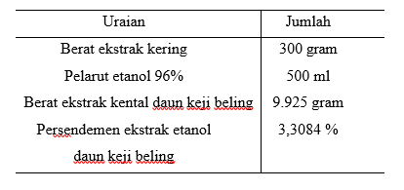
Analisis kualitatif dilakukan untuk mengetahui komponen kimia pada tumbuhan yaitu dengan pengujian KLT dan uji warna. Pengujian dengan KLT menggunakan fase gerak. etil asetat : n-heksan (8:2). Hasil pengujian KLT dapat dilihat pada gambar 3 sebagai berikut

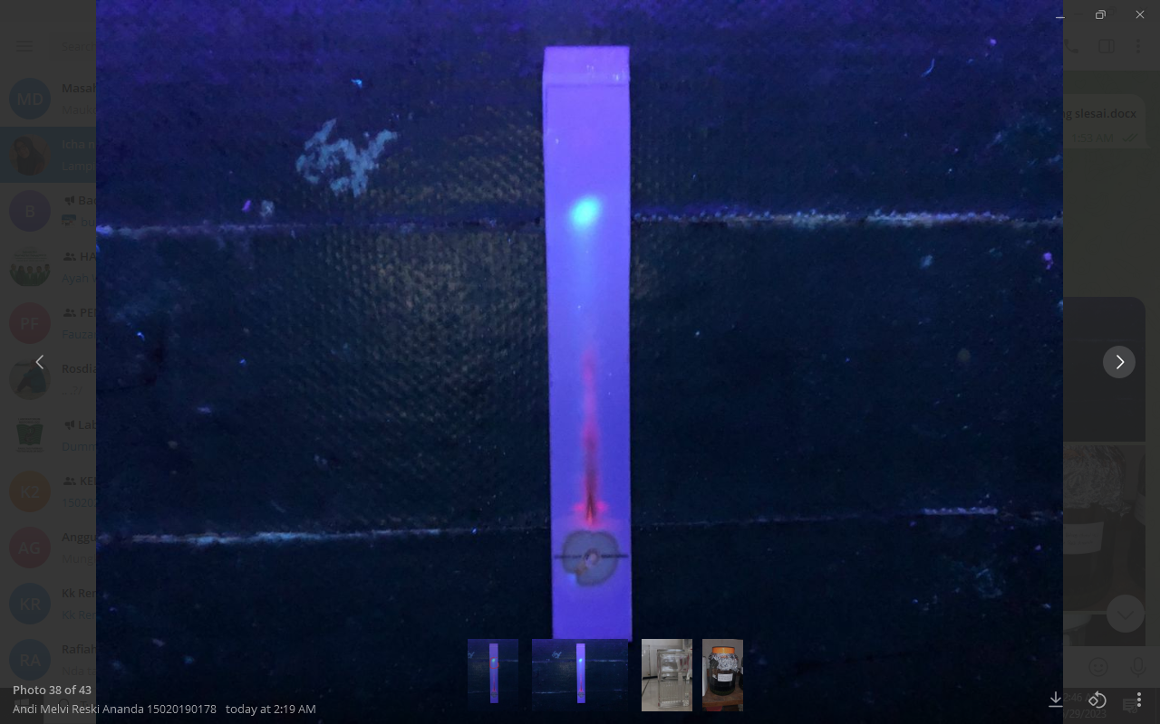

Gambar 3 .Kromatogram lapis tipis ekstrak etanol keji beling diamati pada UV 366
Uji warna dilakukan untuk mengetahui adanya kandungan flavonoid pada daun keji beling ( Strobhilantes crispa). Hasil pengujian diperoleh bahwa pada ekstrak daun keji beling (S.crispa) positif
Hal ini dibuktikaan dengan hasil dari uji warna dengan cara menambahkan larutan HCl pekat lalu dipanaskan. Penambahan HCl pekat untuk menghidrolisis dan memutus flavonoid menjadi aglikonnya yaitu dengan menghidrolisis o-glikosil yang akan tergantikan dengan H⁺ dari asam karena asam bersifat hidrofilik.Kemudian pemanasan dilakukan untuk mempercepat hidrolisis.
Hasil positif adanya senyawa flavonoid ditandai dengan perubahan warna yang terjadi menjadi warna merah tua atau kuning setelah ditambahkan beberapa tetes H2SO4. Penambahan asam sulfat pekat bertujuan untuk mengetahui senyawa flavonoid (pembentukan garam flavilium) yang ditandai dengan perubahan warna . Hasil pengujian dapat diamati pada tabel 2
Tabel 2. Hasil Pengujian Senyawa Flavonoid Menggunakan Metode Tabung reaksi.
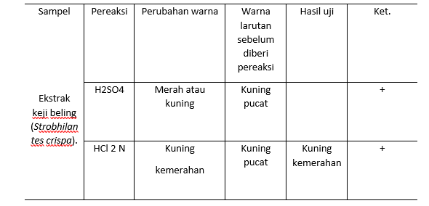
Keterangan :
(+) positif (-) negative
Proses isolasi atau pemisahan senyawa dilakukan dilakukan mengunakan kromatagrafi kolom. Proses isolasi di lanjutkan dengan KLT preparative.Teknik KLT preparative ini dilakukan untuk mendapatkan jumlah isolat yang cukup untuk analisis selanjutnya.Hasil isolat di uji KLT yang menunjukkan noda tunggal.Seperti pada gambar 4.
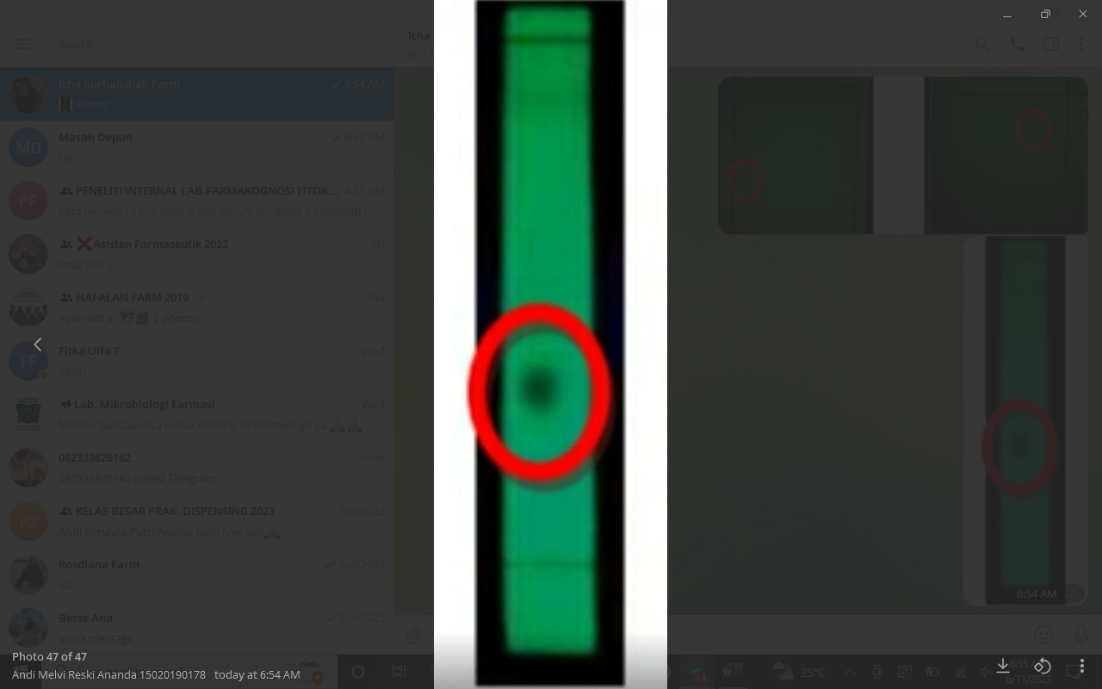

Gambar 4. Kromatogram lapis tipis isolat daun keji beling pada UV 254 nm

Hasil isolasi di identifikasi dengan menggunakan metode KLT 2 dimensi untuk membuktikan bahwa isolat yang diperoleh adalah tunggal atau menunjukkan 1 senyawa. Hasil pengujian KLT 2 dimensi menunjukkan 1 noda, dapat dilihat pada gambar 5
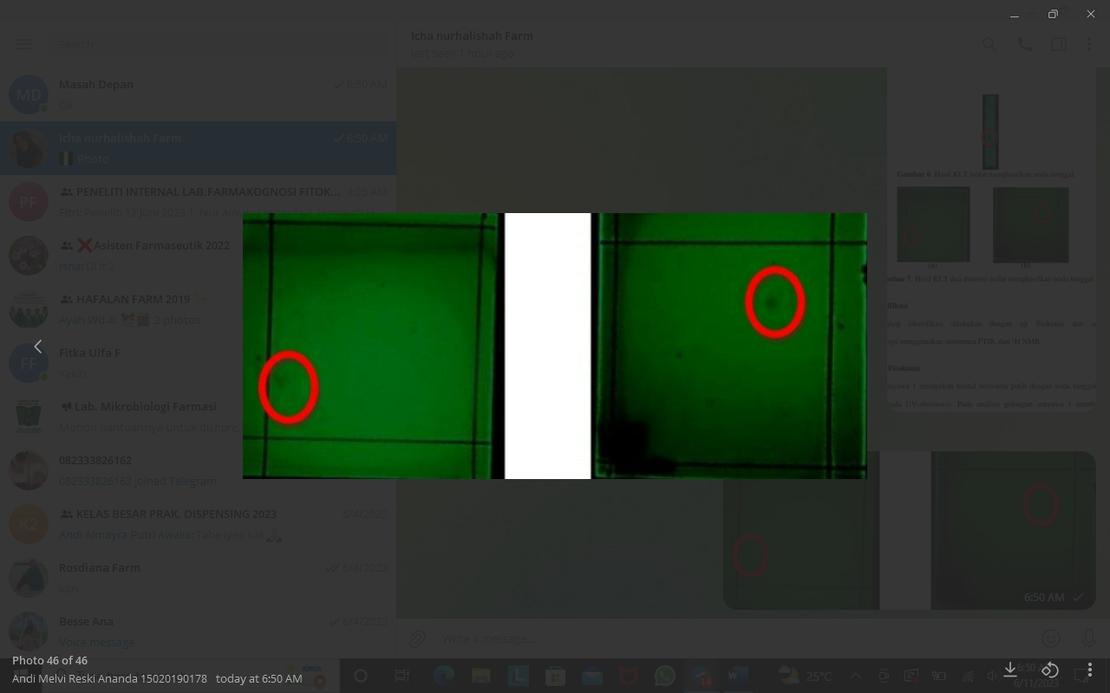
Gambar 5. Kromatogram dua dimensi isolat daun keji beling

Penelitian ini berbeda dengan penelitian yang telah dilakukan sebelumnya. Perbedaan penelitian yaitu pada metode dan pereaksi yang digunakan berbeda untuk menunjukkan identifikasi senyawa flavonoidnya.
Pada penelitian ini telah di isolasi satu senyawa yang teridentifikasi sebagai senyawa flavonoid dari daun keji beling (S. crispa).
KESIMPULAN
Berdasarkan penelitian yang telah dilakukan diketahui bahwa isolat yang diperoleh dari daun keji beling teridentifikasi sebagai flavonoid.
KONFLIK KEPENTINGAN
Tidak ada konflik kepentingan dalam penelitian ini
UCAPAN TERIMAH KASIH
Penulis mengucapkan terima kasih kepada Fakultas Farmasi Universitas Muslim Indonesia karena telah memfasilitasi Laboratorium Farmakognosi-Fitokimia untuk melakukan penelitin.
DAFTAR PUSTAKA
Departemen Kesehatan Republik Indonesia 2017, Formularium Ramuan Obat Tradisional Indonesia, Departemen Kesehatan Republik Indonesia, Jakarta.
Hasnaeni and Aminah. (2019). “Uji Aktivitas Antioksidan Dan Profil Fitokimia Ekstrak Kayu Beta-Beta (Lunasia Amara Blanco.).” Jurnal Farmasi Galenika (Galenika Journal of Pharmacy) (e-Journal) 5(1): 101–7.
Lalangko, A., 2013. Isolasi dan Identifikasi Senyawa Aktif Antioksidan Ekstrak Metanolik Daun Sirsak (Annona muricata L.). S.Farm Skripsi, Fakultas Farmasi, Universitas Muslim Indonesia, Makassar.
Nurrani, A 2013, ‘Skrining farmakognosi tanaman etnofarmasi asal kabupaten bulukumba yang berpotensi sebagai antikanker’, Journal of Tropical Pharmacy and Chemistry, vol.1, no.4, pp. 263-267.
Mebry, 2013, Systimatical Identification of Flavanoid Compound,Springer Verlag,New York
Puspa, O. E., Syahbanu, I., & Wibowo, M. A. (2017). Uji Fitokimia dan Toksisitas Minyak Atsiri Daun Pala (Myristica fragans Houtt) dari Pulau Lemukutan. Jurnal Kebidanan dan Kesehatan. Vol 6 No.
Sastrohamidjojo 2012, Kromatografi, Catakan III, 4, Penerbit Liberty, Yogyakarta.
Susiloningrum, D., & Indrawati, D. (2020). Penapisan Fitokimia dan Analisis Kadar Flavonoid Total Rimpang Temu Mangga (Curcuma mangga Valeton & Zijp.) dengan Perbedaan Polaritas Pelarut. Jurnal Keperawatan dan Kesehatan Masyarakat Vol.9 No.2, 126-136.
Wildai, L 2012, ‘Pemanfaatan tradisional tumbuhan alam berkhasiat obat oleh masyarakat di sekitar cagar alam tangale’, Balai Penelitian Kehutanan Manado, vol.3, no.1.

